DISEÑO DE LA ACTIVIDAD PARA EDUCACIÓN PRIMARIA
Autor: Juan Ramón Moreno Vera
1. Título UN DÍA EN LA MEDINA DEL REY LOBO
2. Ubicación curricular  Unidad didáctica: Los Reinos peninsulares en la Edad Media  - Objetivos generales (RD 126/2014):  d) Conocer, comprender y respetar las diferentes culturas y las diferencias entre las personas, la igualdad de derechos y oportunidades de hombres y mujeres y la no discriminación de personas con discapacidad.  h) Conocer los aspectos fundamentales de las Ciencias de la Naturaleza, las Ciencias Sociales, la Geografía, la Historia y la Cultura.  j) Utilizar diferentes representaciones y expresiones artísticas e iniciarse en la  construcción de propuestas visuales y audiovisuales.  - Contenidos 5.º Primaria. Bloque IV (Decreto 198/2014):  - Los Reinos Peninsulares en la Edad Media. | 3. Temporalización  Tres sesiones:  - Sesión 1. 15 minutos al final de la clase para detectar los conocimientos previos del alumnado.  - Sesión 2. 4 horas de itinerario didáctico por los elementos patrimoniales de la Murcia del Rey Lobo.  - Sesión 3. 55 minutos para completar la actividad de evaluación
4. Nivel de agrupamiento de los alumnos  - Detección de conocimientos previos: individual, pareja y gran grupo  - Itinerario didáctico: individual  - Evaluación: individual | 5. Secuencia o fragmentos del documental para trabajar la actividad  Arte de la Edad Media: Alcázar Menor y castillos del Rey Lobo (20:30 a 21:59)
6. Competencias
- Competencias sociales y cívicas (CSC)
- Competencia lingüística (CL)
- Competencia de aprender a aprender (CAA)
- Conciencia y expresiones culturales (CEC)
7. Desarrollo o secuencia de la actividad
Actividad: itinerario didáctico
- Fase inicial (Sesión 1 en el aula). Detección de conocimientos previos. El docente planteará las siguientes cuestiones: ¿Cómo era Murcia en la época medieval? ¿Sabes quién fue Ibn Mardanish el llamado Rey Lobo? ¿Podrías decir alguna construcción de esta época medieval que aún se conserve? El alumnado deberá contestar en 5 minutos individualmente en su libreta. A continuación, comparará sus respuestas por parejas con un compañero/a. Por último, se pondrán en debate las respuestas en una lluvia de ideas en gran grupo.
- Fase de desarrollo (Sesión 2 fuera del aula). Se explicará el itinerario a seguir y las normas de seguridad a cumplir. Además, se entregará un cuadernillo del itinerario que incluye las preguntas a resolver en cada parada.
Parada 1: La muralla medieval de Verónicas
Parada 2: El oratorio del Alcázar Mayor y el arco del Mihrab
Parada 3: Los restos de la Mezquita Al-Jama
Parada 4. Las 4 esquinas y los gremios medievales
Parada 5: La plaza del mercado
Parada 6: El Alcázar Menor y su alberca
Parada 7: El arrabal de la Arrixaca.
- Fase final (Sesión 3 en el aula). Se pondrán en común las respuestas e indagaciones realizadas en el cuadernillo de actividades. Se planteará un debate sobre las características de las diferentes culturas que conviven en Murcia durante la época medieval ¿Conservamos todavía hoy alguna de las características heredadas de estas culturas?

8. Criterios de evaluación y estándares de aprendizaje
- Criterios de evaluación:
2. Identificar y localizar en el tiempo y en el espacio los procesos y acontecimientos históricos más relevantes de la historia de España para adquirir una perspectiva global de su evolución.
3. Desarrollar la curiosidad por conocer las formas de vida humana en el pasado, valorando la importancia que tienen los restos para el conocimiento y estudio de la historia y como patrimonio cultural que hay que cuidar y legar.
- Estándares de aprendizaje:
2.4 Describe los principales movimientos artísticos y culturales de las edades Media y Moderna en España, incluyendo sus representantes más significativos.
2.5 Identifica los rasgos distintivos de las culturas que convivieron en los Reinos peninsulares durante la Edad Media.
3.1 Profundiza su conocimiento sobre la Edad Media y Moderna a través de diferentes medios: comics, videos, TIC, revistas, libros…
9. Técnicas e instrumentos de evaluación
La evaluación será continua y formativa a lo largo de la actividad. Se dividirá en tres momentos:
- Evaluación inicial: técnica “debate”
- Evaluación continua: instrumento “cuadernillo de actividades”
- Evaluación final: técnica “debate y exposición oral de conclusiones”
Para evaluar al alumnado se usará una rúbrica que contemple los indicadores de logro (superado/por superar/no superado) basados en los estándares de aprendizaje evaluables:
- Describe correctamente el arte hispano-musulmán y sus características: construcciones, tapial, decoración, utilidad.
- Diferencia las características de las culturas musulmana y cristiana durante la Edad Media: partes de la ciudad, religión, instituciones, actividades económicas (agricultura, gremios, comercio).
- Utiliza correctamente las TIC, vídeos y el patrimonio para aprender las características del patrimonio medieval.
10. Recursos complementarios

Anexo I. Mapa a completar durante el itinerario para ubicar los elementos patrimoniales de la Murcia del Rey Lobo
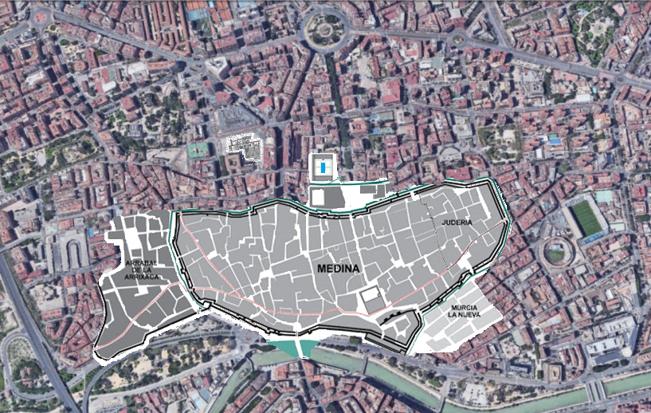
Fuente: Elaboración propia

Anexo II. Cuadernillo de actividades durante el itinerario.
Parada 1. La muralla de Verónicas
- La muralla de Verónicas
En esta parada podremos observar uno de los lienzos de la muralla medieval de la ciudad de Murcia. No es el único, ya que el trazado de la muralla está bien delimitado y se conservan numerosos tramos a lo largo de la ciudad (muchos están en garajes, parkings y sótanos de edificios).

En el siguiente vídeo podemos observar qué disposición tenía la muralla que rodeaba la ciudad, ya que constaba de una muralla y una antemuralla. Además, estaba jalonada por hasta 95 torres defensivas coronadas por almenas y existían hasta 6 puertas o portillos de entrada a la ciudad que aumentaron a 12 tras la conquista cristiana.
Enlace al vídeo: https://www.youtube.com/watch?v=VpG_4Go6OPg

Fuente: regmurcia.com y Fundación Integra
Si quieres saber cómo se construía la muralla, aquí tienes cómo se realiza la técnica del tapial a través de encofrados de madera:
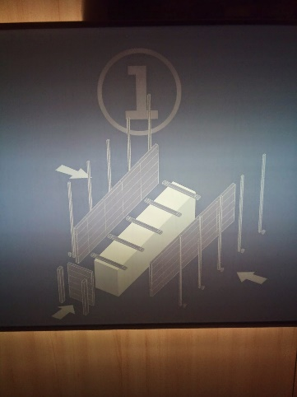 | 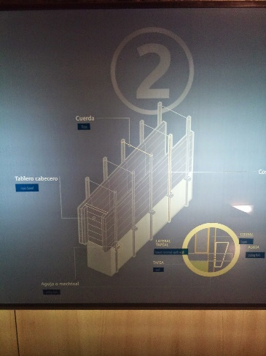
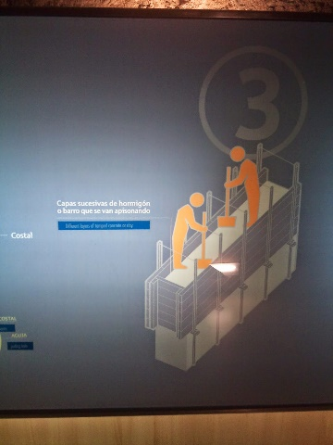 | 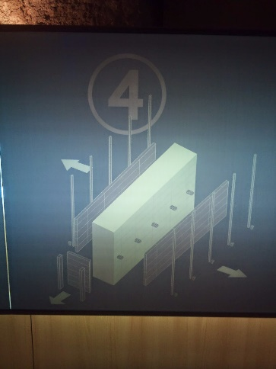
Fuente: Museo de la Muralla de Santa Eulalia
Para aprender más … debes estar atento y seguir las explicaciones de guías y profesores. Indaga, pregunta, lee y encuentra la respuesta para las siguientes preguntas:
- ¿Cuándo se fundó la ciudad de Murcia, por orden de quién y cuál fue el motivo para su fundación?
- ¿De qué material se construyó la muralla que rodeaba Medina Mursiya?
- ¿Amplió el Rey Lobo el sistema defensivo de la ciudad mediante castillos? ¿sabrías decir el nombre de alguna de estas construcciones?

Parada 2. El oratorio del Alcázar Mayor y el arco del Mihrab
La Alcazaba era el punto neurálgico del gobierno de la ciudad y donde vivía la persona encargada de la gestión de la ciudad y el reino. Era un recinto fortificado dentro de la propia muralla de la ciudad medieval. Esta función de gobierno se sigue cumpliendo ahora ya que el Ayuntamiento se ubica en el mismo espacio, a pesar de eso, la antigua alcazaba era de mayor tamaño y, además, en uno de sus extremos se encontraba el Alcázar Mayor, o el palacio, donde vivía la familia real y su corte. Allí encontramos su oratorio particular donde se conserva el arco del Mirhab.
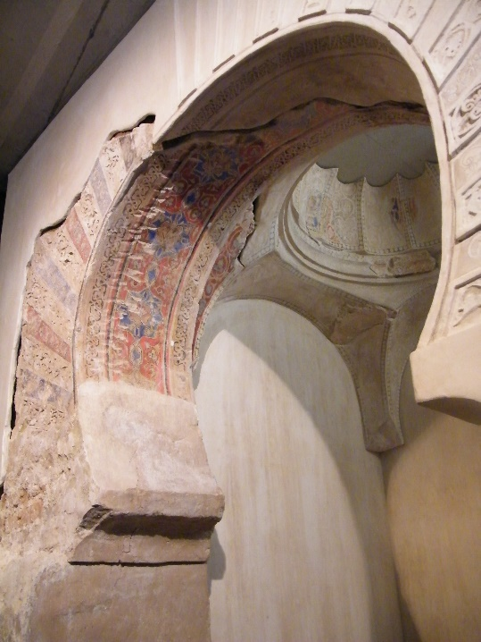
Para aprender más … debes estar atento y seguir las explicaciones de guías y profesores. Indaga, pregunta, lee y encuentra la respuesta para las siguientes preguntas:
- En el oratorio real de San Juan de Dios ¿Podía rezar cualquier ciudadano? ¿Quién lo hacía allí?
- En la Iglesia de San Juan de Dios, encontraremos la imagen de uno de los cristos más antiguos de la Región de Murcia. ¿Cuál es? ¿A qué estilo artístico pertenece?

Parada 3. La mezquita Al-Jama
El espacio que actualmente ocupa la Catedral de Murcia estuvo previamente ocupado por la Mezquita Mayor de la ciudad, manteniéndose por tanto, la función religiosa del espacio. Aunque en la Edad Media cristiana el templo se transformó en un edificio gótico (con fachadas y partes Renacentistas y Barrocas), todavía conservamos algunos restos de la antigua mezquita en el Museo de la Catedral de Murcia.
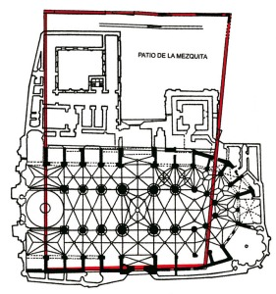
Fuente: regmurcia.com
Para aprender más … debes estar atento y seguir las explicaciones de guías y profesores. Indaga, pregunta, lee y encuentra la respuesta para las siguientes preguntas:
- ¿Existía alguna otra mezquita más en la ciudad de Murcia?

Parada 4. Los gremios medievales en las 4 esquinas.
El cruce de las calles Trapería y Platería en pleno centro histórico de Murcia se conoce como las 4 esquinas. Este céntrico punto de la villa medieval era el lugar donde confluían dos de los gremios más importantes de la Murcia cristiana: el de los traperos que comerciaban con telas y el de los plateros que se dedicaban a la joyería y la orfebrería. No son las únicas calles que conservan el nombre de su gremio en la ciudad, ya que también existen las calles de Vidrieros, Jabonerías o Frenería.
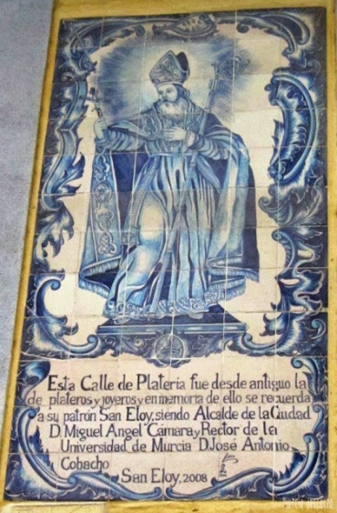
Para aprender más … debes estar atento y seguir las explicaciones de guías y profesores. Indaga, pregunta, lee y encuentra la respuesta para las siguientes preguntas:
- La actividad gremial ha quedado reflejada en el trazado urbano de la Murcia actual, ¿Además de la trapería y la platería, conoces algún gremio más que todavía mantenga su nombre en las calles de Murcia?
- ¿A qué se dedicaban?

Parada 5. La plaza del mercado
La plaza de Santo Domingo es hoy uno de centros neurálgicos de la ciudad, pero en época medieval destacó por ser el espacio dedicado mercado. Tras la conquista cristiana de la ciudad, en 1266 el rey Alfonso X otorgó a Murcia el derecho a celebrar los jueves el día de mercado (como actualmente se sigue haciendo), aunque en el siglo XX cambió el espacio dejando de ser Santo Domingo para trasladarse al Barrio de La Fama.
“por hacer bien y merced al Concejo de Murcia, porque sean más ricos y más abonados, les damos y otorgamos para siempre, que hagan mercado en su villa cada semana en día de jueves. […] todos cuantos a este mercado vinieren o vayan a venir con todas sus mercaderías y con todos sus cofines se les respeten sus derechos y que ninguno sea hollado de las prendas ni de los embargos en ninguna manera a ellos, si no es por voluntad propia o por fiaduría”
INCLUDEPICTURE "http://www.laverdad.es/noticias/201605/29/media/98787364.jpg" \* MERGEFORMATINET INCLUDEPICTURE "http://www.laverdad.es/noticias/201605/29/media/98787364.jpg" \* MERGEFORMATINET 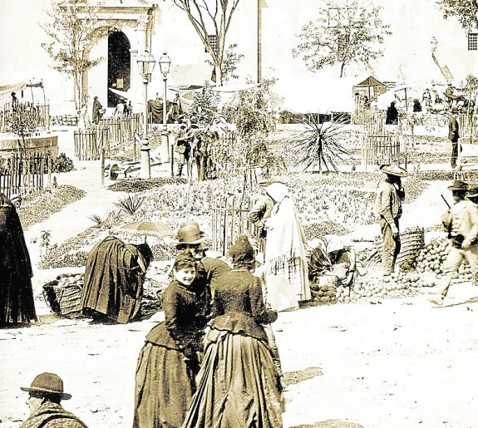
Fuente: La Verdad
Para aprender más … debes estar atento y seguir las explicaciones de guías y profesores. Indaga, pregunta, lee y encuentra la respuesta para las siguientes preguntas:
- ¿Dónde aparecía el antiguo zoco o mercado medieval de la ciudad, dentro de sus muros o fuera de ellos?
- ¿Por qué?

Parada 6. El Alcázar menor
El antiguo alcázar menor de la ciudad o alcázar Seguir era donde pasaban las vacaciones los gobernantes de la ciudad. Se trata de un edificio de recreo, ordenado a través de un patio con su alberca central y vegetación. A ambos lados tenía pórticos con arcos donde descansar a la sombra. Tras la conquista cristiana el edificio pasó a manos de la orden de las Clarisas, lo que ha provocado numerosos cambios en su estructura.
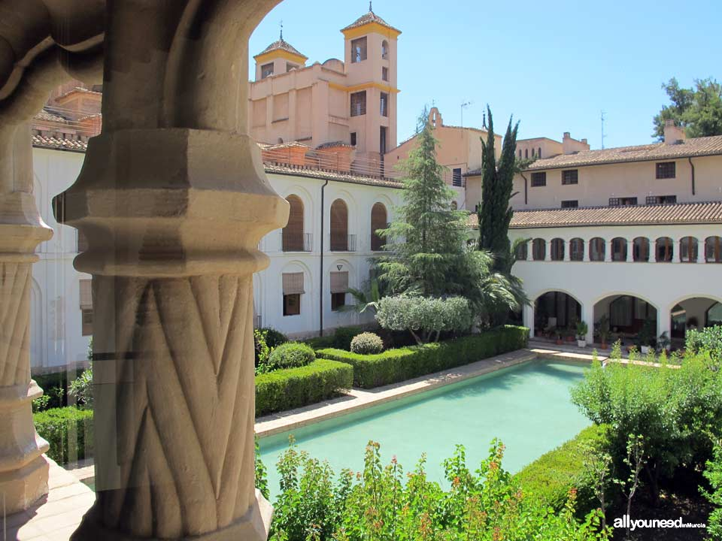
Fuente: Allyouneedinmurcia.com
Para aprender más … debes estar atento y seguir las explicaciones de guías y profesores. Indaga, pregunta, lee y encuentra la respuesta para las siguientes preguntas:
- ¿A qué siglos pertenecen los restos hallados en Santa Clara?
- ¿Por qué son importantes y dónde se observa dicha importancia?
- ¿Qué espacios medievales se han recuperado en Santa Clara? Algunos son del palacio en época hudí y otros del palacio en época mardanisí ..

Parada 7. El arrabal de la Arrixaca
Para finalizar el itinerario didáctico, visitaremos el yacimiento arqueológico de San Esteban, donde se conservan los vestigios del arrabal de la Arrixaca, una barriada extramuros a la ciudad, donde podemos observar el funduq, la maqbara, el horno o trama urbana de las calles de la medina.
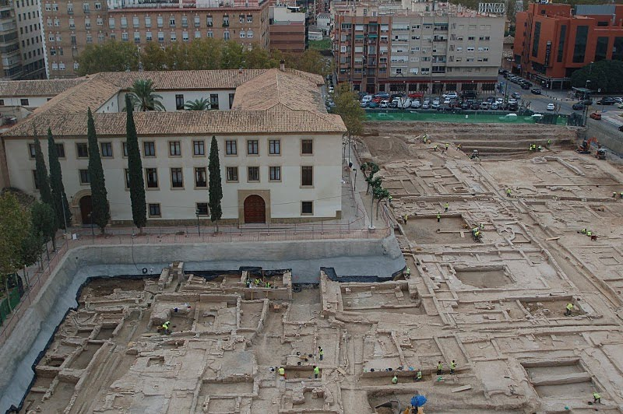
Fuente: Julio Nayan, Juan Bosch.

Para aprender más … debes estar atento y seguir las explicaciones de guías y profesores. Indaga, pregunta, lee y encuentra la respuesta para las siguientes preguntas:
- ¿Qué edificio podemos observar en el arrabal de La Arrixaca?
- ¿Quién vive en este barrio? ¿Y tras la conquista cristiana de 1266?
- ¿Cómo era la vida diaria de los habitantes de la ciudad?

